Hétfő – május 4. | Kedd –május 5. | Szerda – május 6. | Csütörtök – május 7. | Péntek – május 8.
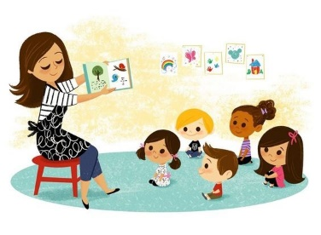 |  | 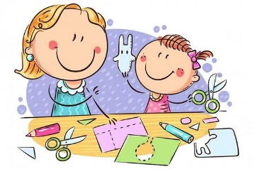
Külső világ tevékeny megismerése  MADARAK ÉS FÁK NAPJA | Ének, zene, énekes játék, gyermektánc | Rajzolás, festés, mintázás, kézimunka | Verselés, mesélés | Mozgás
Figyeljük meg a környezetünkben élő fákat. beszélgessünk a létezésük fontosságáról.  Milyen madarakat tudunk megnevezni, melyek a környezetünkben élnek?  Madárhangok megfigyelése videó segítségével. | Vidám madaras dalokkal hangolódunk a jeles napra. | Erdő készítése tenyérnyomattal  madárfiókák a fészekben  papagáj barkácsolás. | Ezen a héten madarak és a fák témájú mesék, versek kapnak főszerepet. | Mozgás a küldött videó segítségével.

